Міністерство освіти і науки України

Національний університет «Львівська політехніка»

Кафедра систем штучного інтелекту

**Звіт**

**Звіт**

**про виконання лабораторних та практичних робіт блоку № 1**

На тему: «Програмування: алгоритм, програма, код. Системи числення. Двійкова система числення. Розробка та середовище розробки програми.»

***з дисципліни:*** «Основи програмування»

до:

Практичних Робіт до блоку № 1

**Виконав(ла):**

Студент групи ШІ-11

Єдинець Євген Русланович

Львів - 2024

#### **Тема роботи:**

Робота охоплювала налаштування середовища розробки та ознайомлення з основними інструментами програмування, такими як Git, Visual Studio Code, Linux консольні команди та двійкова система числення. Основною метою було вивчення і практичне використання алгоритмів, систем числення, а також налаштування інструментів для розробки.

**Мета роботи:**

Мета цього епіку полягає в навчанні базовим поняттям програмування, числових систем і використанні сучасних інструментів розробки. Важливо навчитись налаштовувати Git, Visual Studio Code, а також отримати досвід роботи з C++ і Linux-консольними командами.

**Теоретичні відомості:**

1. **Linux Console Commands**.

* <https://www.youtube.com/watch?v=LKCVKw9CzFo>
* Витратив 50 хв.
* Ознайомився з базовими командами Unix-подібних систем.

1. **Конфігурація Visual Studio Code.**

<https://www.youtube.com/watch?v=w0xBQHKjoGo&t=208s>

Витратив 1.5 год.

Налаштував VS Code та ознайомився з його інтерфейсом.

1. **Дебагер та лінтер для C++.**

<https://www.youtube.com/watch?v=2VokW_Jt0oM&t=27s>

Витратив 30 хв.

Зрозумів принцип роботи дебагера.

1. **Git та команди, GitHub.**

<https://www.youtube.com/watch?v=8Dd7KRpKeaE>

Витратив 1 год.

Ознайомився з Git та GitHub. Вивчив основні команди.

1. **Trello.**

Пояснив однокурсник.

Витратив 5 хв.

Ознайомився з Trello.

1. **FlowCharts та Draw.io**

Розповів викладач на парі.

Витратив 15 хв.

Ознайомився з блок-схемами.

1. **Системи числення**

<https://www.youtube.com/watch?v=1gJSVxylvQY&t=713s>

Розповів викладач.

Витратив 50 хв.

Ознайомився з двійковою та шістнадцятковою системами числення.

**Виконання роботи:**

1) **Опрацювання завдання та вимог до програм та середовища:**

**Завдання 1**

Обчислення складних відсотків за депозитом

Обчислити складні відсотки для депозиту, який був відкритий в банку на певний період часу під фіксовані відсотки з різними варіантами виплати відсотків.

Вимоги:

1. Використати функції scanf та printf для для зчитування і форматування вводу/виводу;

2. В кінці програма має вивести повну інформацію про вкладені кошти, загальну суму інвестиції і суму самого заробітку.

**Завдання 2**

Марічка і печиво

<https://algotester.com/uk/ArchiveProblem/DisplayWithEditor/2>

**Завдання 3**

Завдання на калькуляції в двійковій системі

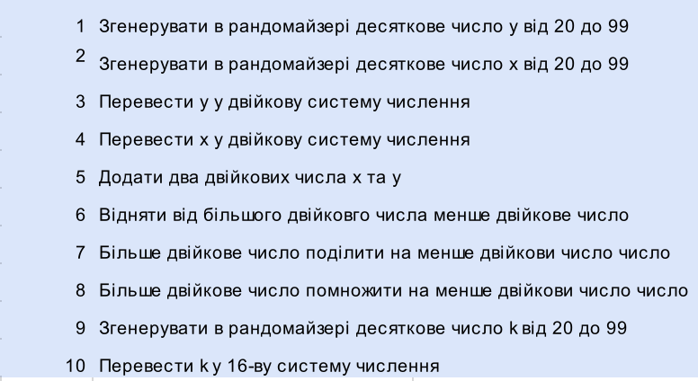

*2)* **Дизайн та планована оцінка часу виконання завдань:**

**Завдання 1**

Планований час виконання: 30-45 хв.

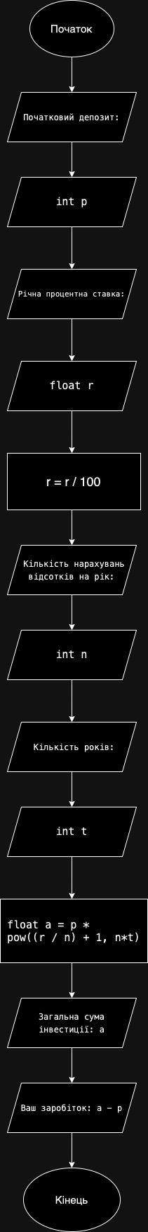 

**Завдання 2:**

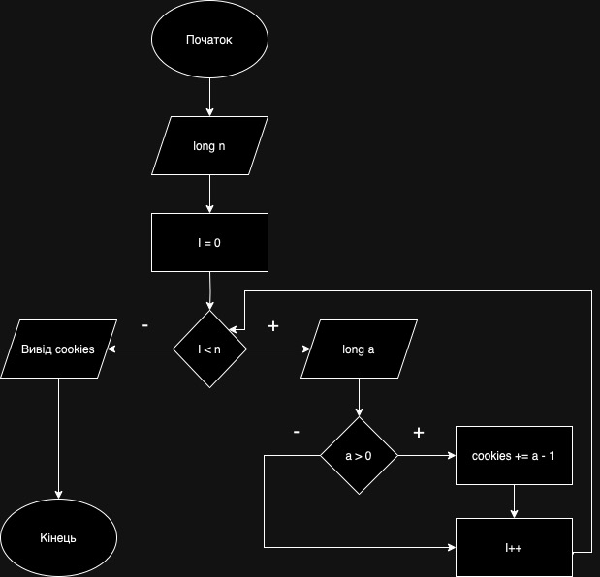

Планований час виконання: 35 хв.

**3) Конфігурація середовища до виконання завдань:**

Extensions:

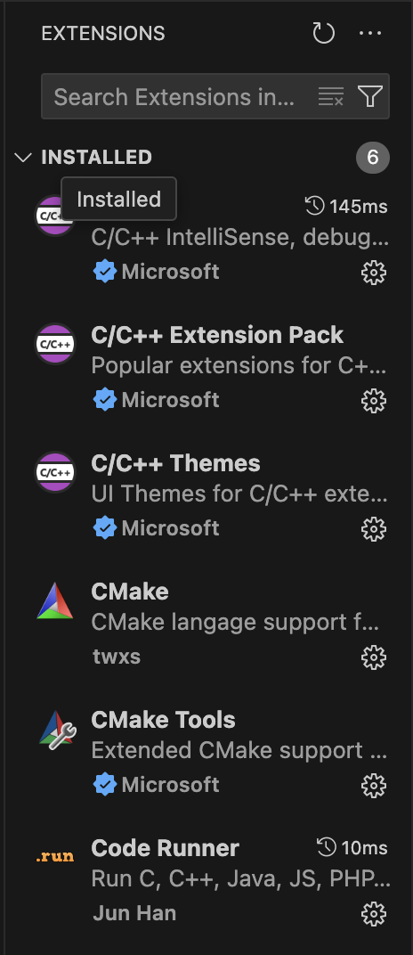

Компілятор:

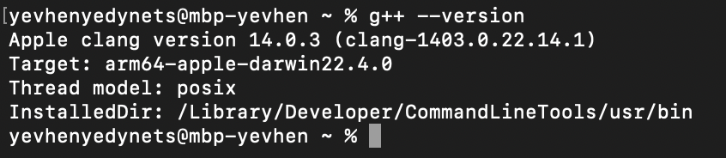

Git:

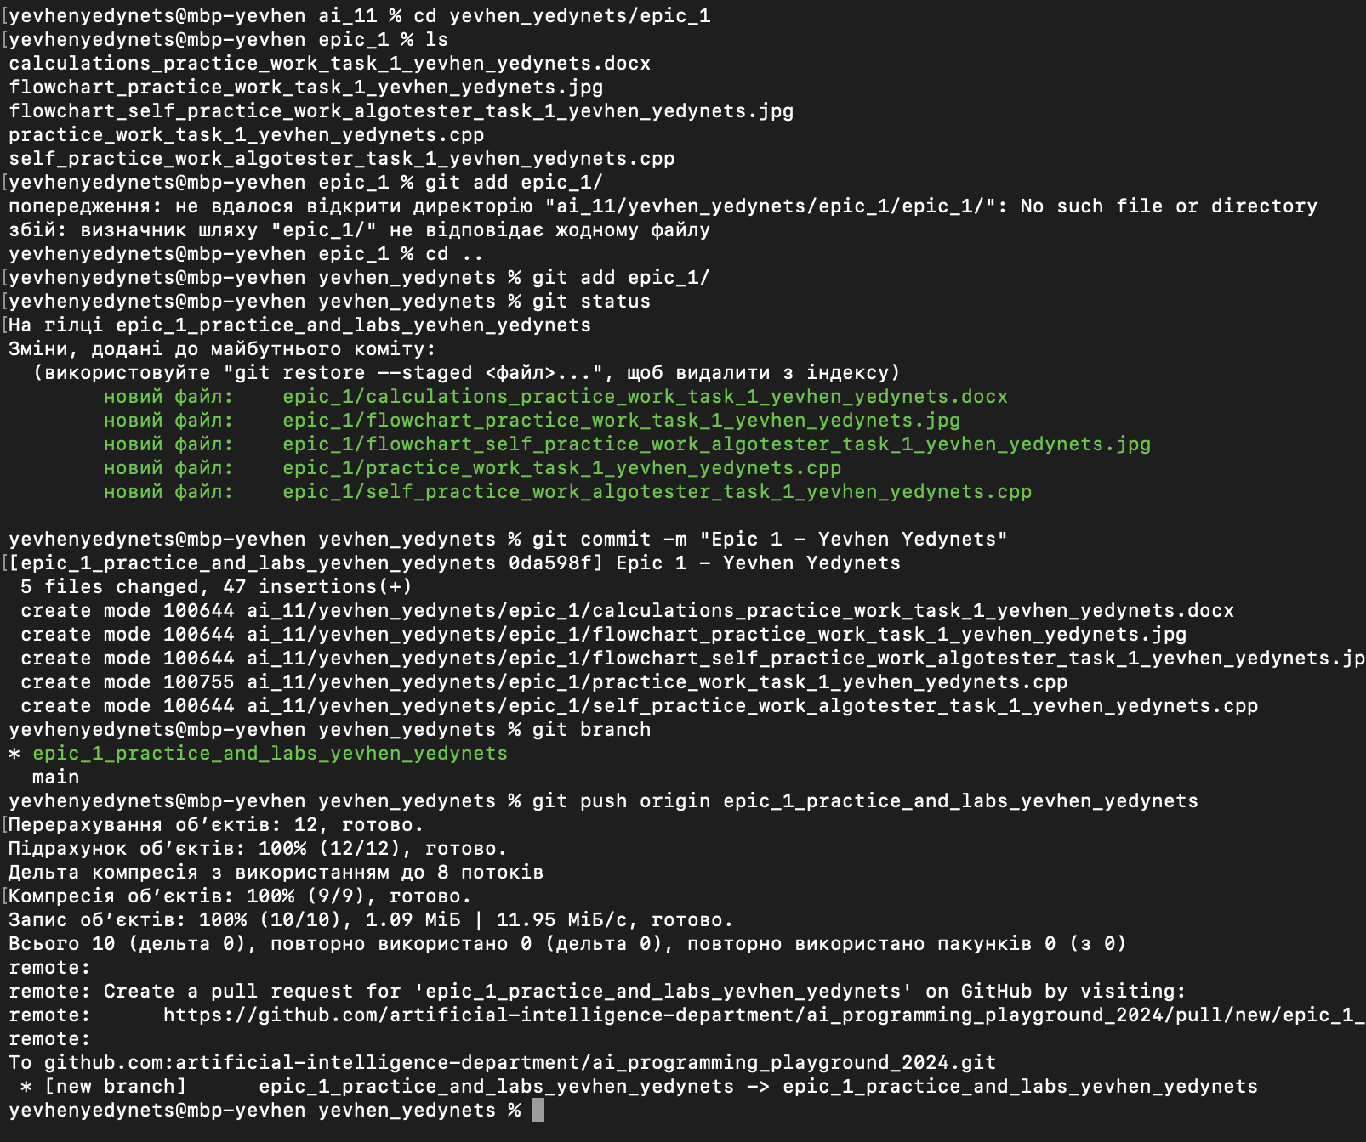

GitHub:

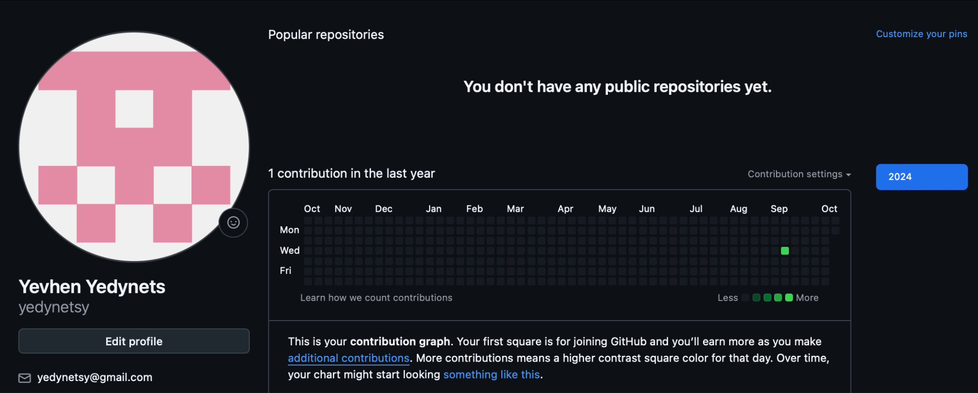

Дебагер:

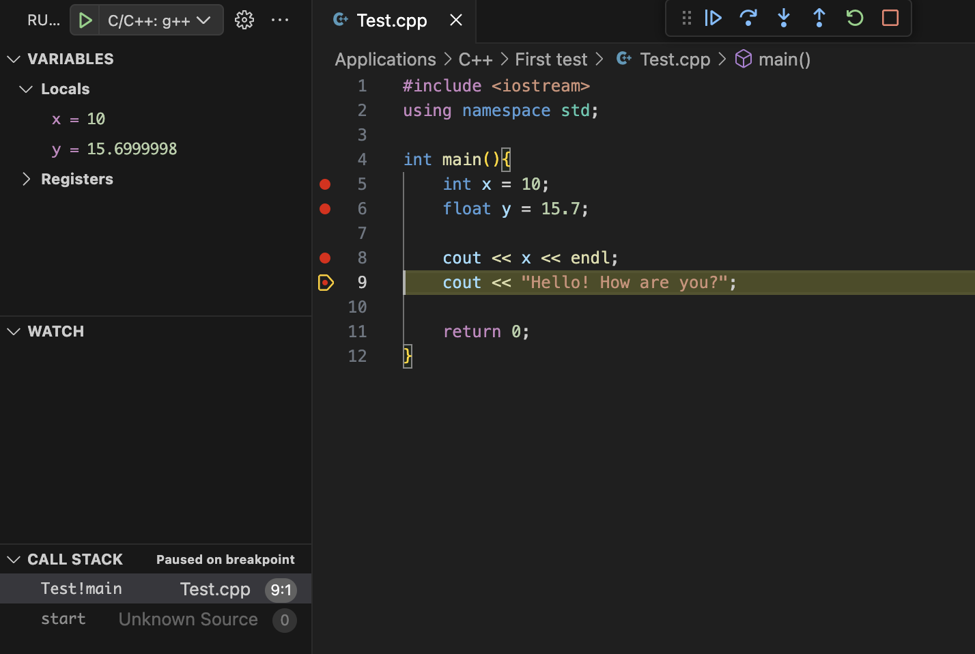

Trello:

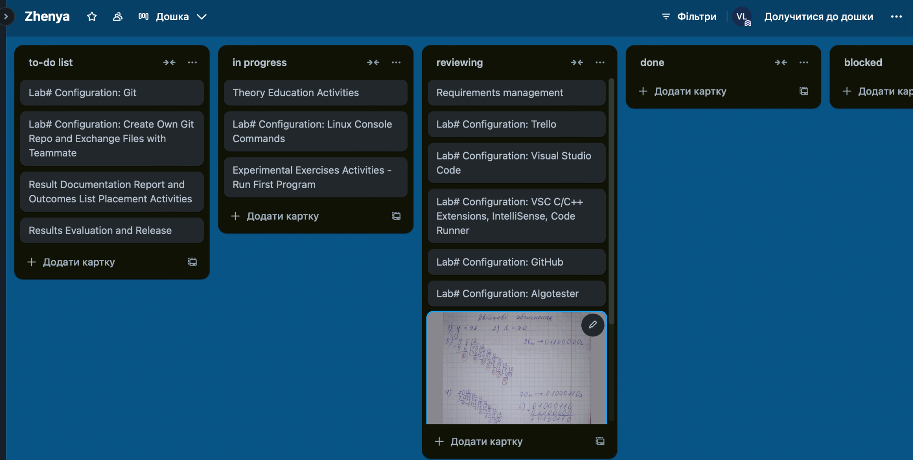

Algotester:

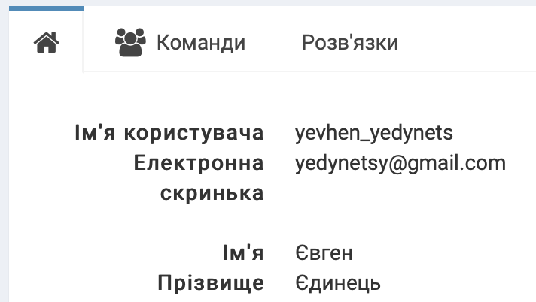

4) **Код програм з посиланням на зовнішні ресурси:**

**Завдання 1:**

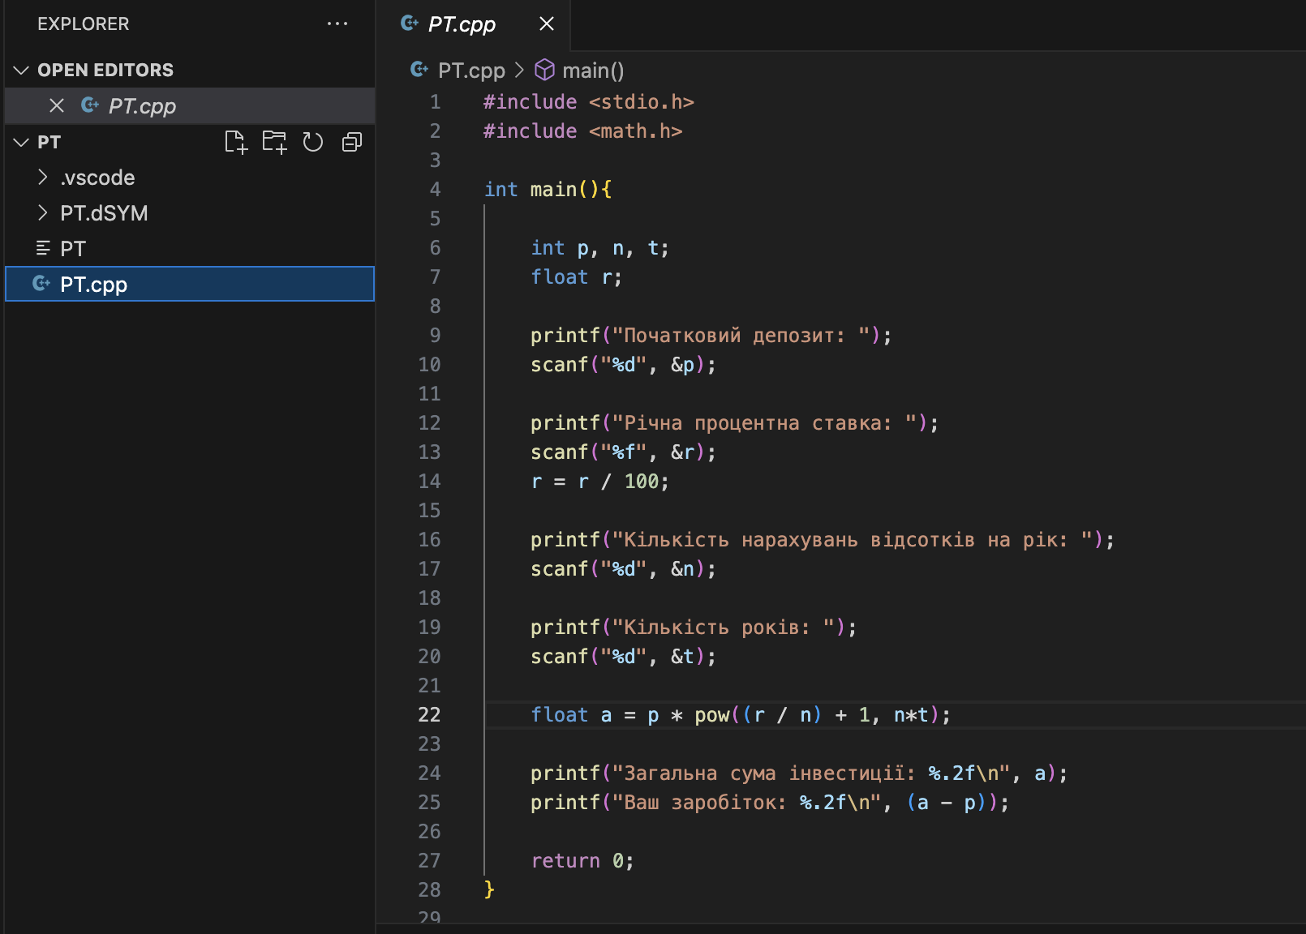

[**https://github.com/artificial-intelligence-department/ai_programming_playground_2024/blob/0da598fd8d510508b8bdffc3abd914b940aaa260/ai_11/yevhen_yedynets/epic_1/practice_work_task_1_yevhen_yedynets.cpp**](https://github.com/artificial-intelligence-department/ai_programming_playground_2024/blob/0da598fd8d510508b8bdffc3abd914b940aaa260/ai_11/yevhen_yedynets/epic_1/practice_work_task_1_yevhen_yedynets.cpp)

**Завдання 2:**

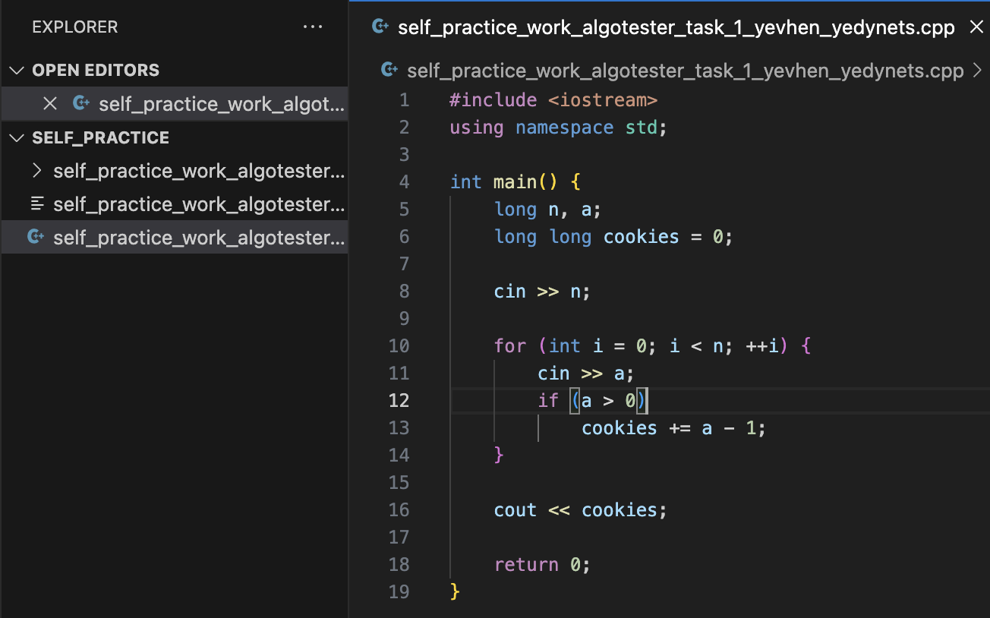

[**https://github.com/artificial-intelligence-department/ai_programming_playground_2024/blob/0da598fd8d510508b8bdffc3abd914b940aaa260/ai_11/yevhen_yedynets/epic_1/self_practice_work_algotester_task_1_yevhen_yedynets.cpp**](https://github.com/artificial-intelligence-department/ai_programming_playground_2024/blob/0da598fd8d510508b8bdffc3abd914b940aaa260/ai_11/yevhen_yedynets/epic_1/self_practice_work_algotester_task_1_yevhen_yedynets.cpp)

**5) Результат виконання завдань, тестування та фактично витрачений час:**

**Завдання 1:**

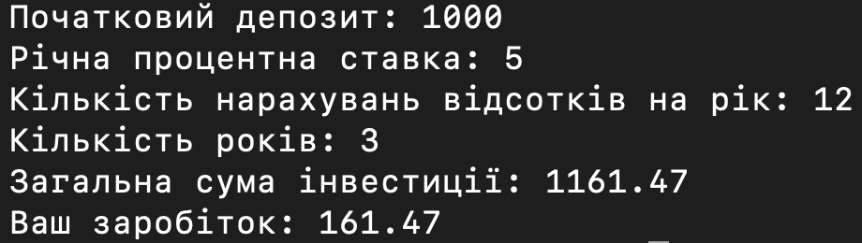

**Фактично затрачений час: 30 хв.**

**Завдання 2:**



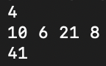

**Фактично затрачений час: 20 хв.**

**Завдання 3:**

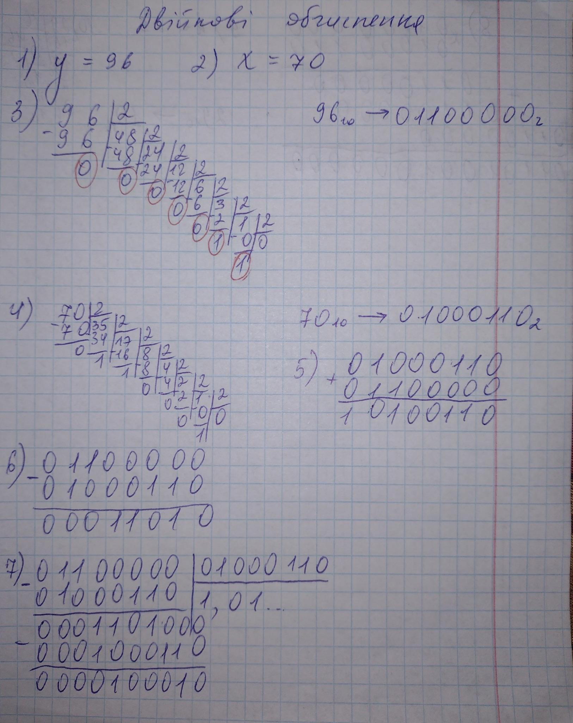

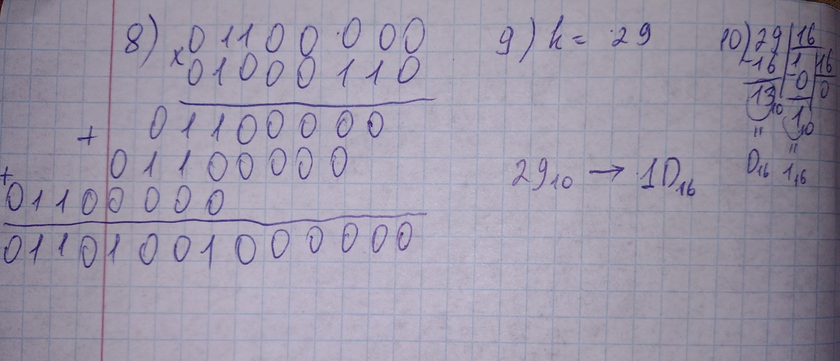

**Фактично затрачений час: 45 хв.**

**Робота з командою:**

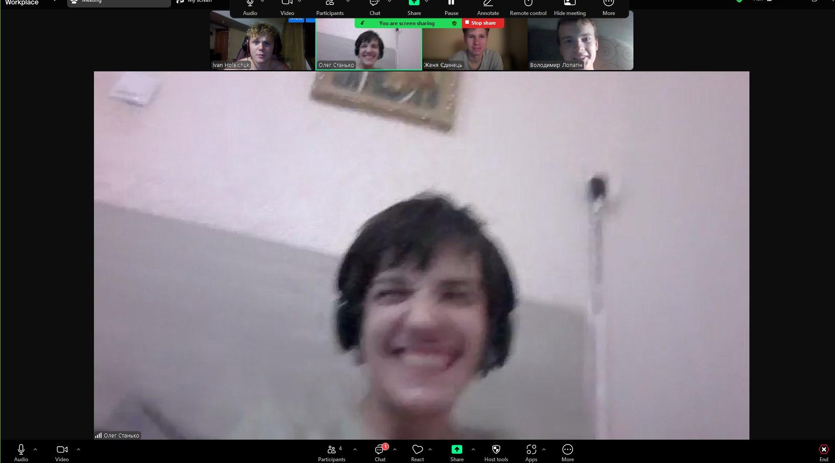

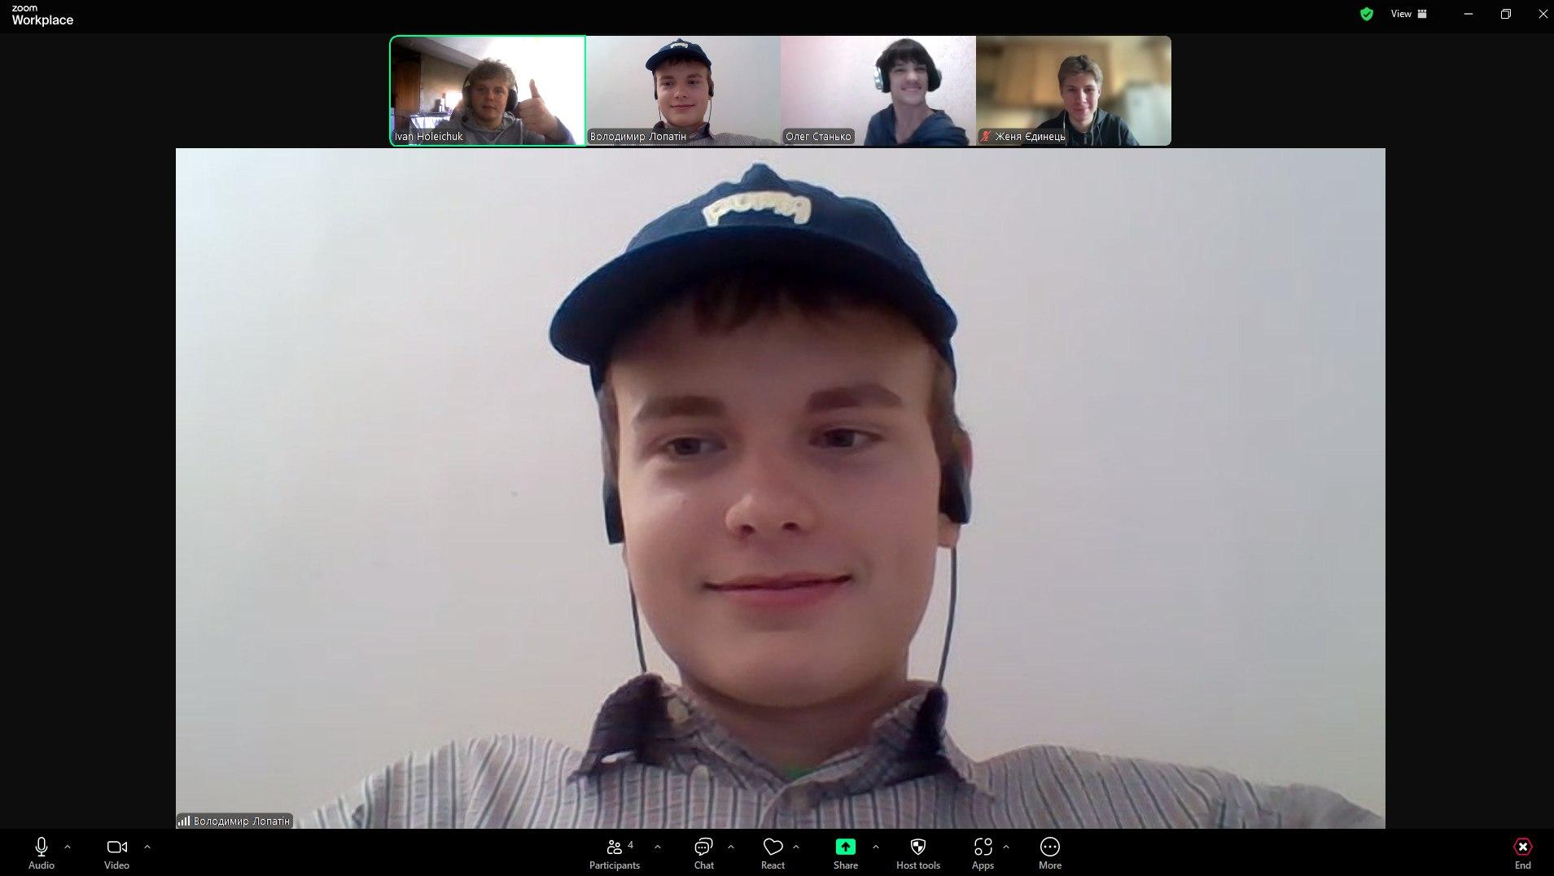

**Висновок:**

У процесі роботи над Epic 1 я навчився налаштовувати інструменти для програмування, такі як Visual Studio Code, Git і GitHub, що допомогло створити ефективне середовище для розробки. Я також зрозумів, як працює двійкова система числення, і зміг застосувати ці знання на практиці.

Крім того, використання Draw.io для створення схем і Trello для організації завдань навчило мене краще планувати і виконувати роботу. Загалом, я здобув корисні знання і навички, які знадобляться для майбутніх проектів.

<https://github.com/artificial-intelligence-department/ai_programming_playground_2024/pull/73/files#diff-f375025e9acfd68d47ab6a4770e701f9d28a163ab1aa152d18e506251438397b>